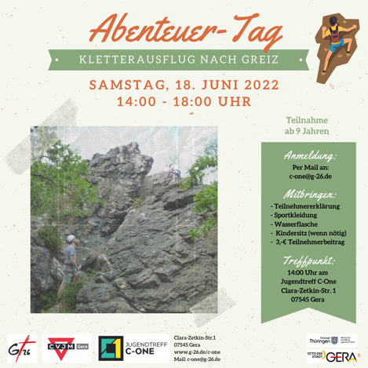**Teilnahmeerklärung – Kletterausflug**

**Wann?** Samstag, 18.06.202 - 14:00 Uhr – 18:00 Uhr

**Wo?** Start- & Endpunkt: Jugendtreff C-One   
(Clara-Zetkin-Str. 1 / Gera) Wir fahren mit privaten PKW’s nach Greiz zur „Teufelskanzel“ und wieder zurück

**Wer?**  Kinder & Jugendliche ab 9 Jahren

**Was?**  Klettern am Felsen

**Mitbringen**: 3,-€ Teilnehmerbeitrag, wetterentsprechende Kleidung, Trinkflasche,   
 Sportschuhe, Kindersitz (wenn altersentsprechend nötig)

*Ab hier bitte abtrennen:*

Name des/der Teilnehmer/in: _________________________________________________

Name des/der Erziehungsberechtigten: _________________________________________________

Anschrift: _________________________________________________

Emailadresse: _________________________________________________

Notfall-Telefonnummer(n): _________________________________________________

Mit meiner Unterschrift willige ich in die unten aufgeführten Datenschutzbestimmungen ein.

Zusätzlich gebe ich folgende Erlaubnis: Ich bin damit einverstanden, dass die im Rahmen von Veranstaltungen angefertigte **Foto- und Filmaufnahmen** von meinem Kind unentgeltlich verwendet werden dürfen:

Ja Nein

Ort, Datum __________________________

Unterschrift Erziehungsberechtigter: ________________________________

**Datenschutzbestimmungen:**

Ich willige ein, dass der CVJM Gera e.V. und der Jugendtreff C-One/EFG Gera als verantwortliche Stellen, die in diesem Formular erhobenen personenbezogenen Daten (Name, Anschrift, Telefonnummern, E-Mail-Adresse, Geburtsdatum, Veranstaltungsteilnahme) zum Zwecke der Kontaktaufnahme verarbeitet, speichert und nutzt. Eine Datenübermittlung an Dritte findet nur bei gesetzlicher oder förderrechtlicher Notwendigkeit statt. Eine Datennutzung für Werbezwecke findet nur im oben durch mich erlaubten Maßen statt. Nach Beendigung der Veranstaltung werden die personenbezogenen Daten gelöscht, soweit sie nicht entsprechend der gesetzlichen Vorgaben aufbewahrt werden müssen. Jeder Teilnehmer oder dessen gesetzlicher Vertreter hat im Rahmen der Vorgaben des Bundesdatenschutzgesetzes und der Datenschutzgrundverordnung das Recht auf unentgeltliche Auskunft über die personenbezogenen Daten, die zu seiner Person bei der verantwortlichen Stelle gespeichert sind, das Recht auf Sperrung und Löschung seiner Daten sowie auf Einschränkung der Verarbeitung. Außerdem hat der Teilnehmer im Falle fehlerhafter Daten ein Recht auf Berichtigung. Es besteht jederzeit die Möglichkeit, sich bei der zuständigen Aufsichtsbehörde zu beschweren. Dies ist in Thüringen der Landesbeauftragte für den Datenschutz und die Informationsfreiheit.